安全知识竞赛考前模拟专项训练（模拟卷篇）

目的：
通过考前模拟训练，增加学生安全知识，赛出好成绩！
方法：
老师以电子作业形式布置给学生，系统自动批改（用老师账号即可布置）
布置流程：
1、点击资源列表打开资源页面
2、选择布置作业按钮，选中所要布置的班级，即可直接布置作业
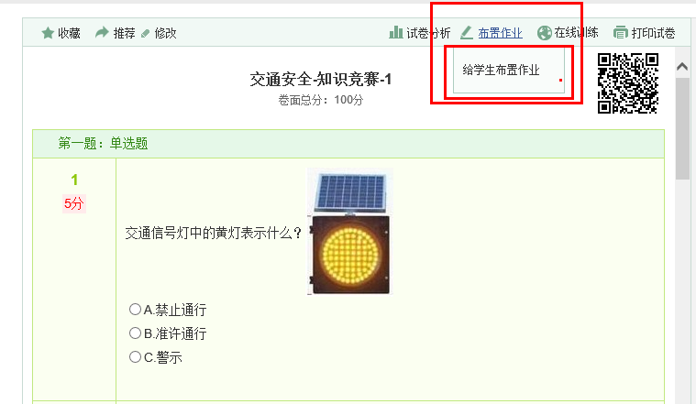
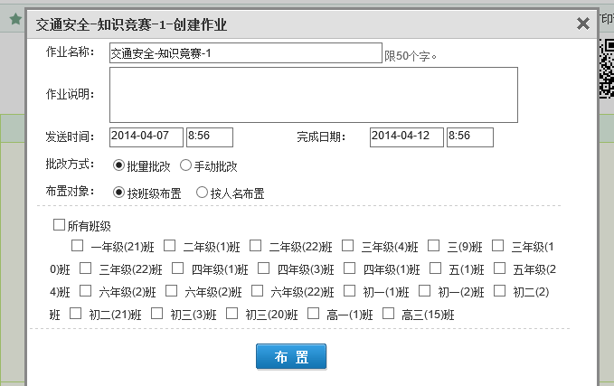

资源列表：
交通安全知识模拟试卷 | 1、http://exam.ciwong.com/shijuan-634827077144487876  2、http://exam.ciwong.com/shijuan-634827077237464039  3、http://exam.ciwong.com/shijuan-634827077147607882
消防安全知识模拟试卷 | 1、http://exam.ciwong.com/shijuan-634827074082670498  2、http://exam.ciwong.com/shijuan-634827074633975467  3、http://exam.ciwong.com/shijuan-634827074261290812
校园安全知识模拟试卷 | 1、http://exam.ciwong.com/shijuan-634827078604806441  2、http://exam.ciwong.com/shijuan-634827078696690602  3、http://exam.ciwong.com/shijuan-634827078607770446
校外安全知识模拟试卷 | 1、http://exam.ciwong.com/shijuan-634828917904263057  2、http://exam.ciwong.com/shijuan-634828917904263059  3、http://exam.ciwong.com/shijuan-634828917904263058
用电安全知识模拟试卷 | 1、http://exam.ciwong.com/shijuan-634827090612459531  2、http://exam.ciwong.com/shijuan-634827090615891537  3、http://exam.ciwong.com/shijuan-634827090619167543
紧急报警知识模拟试卷 | 1、http://exam.ciwong.com/shijuan-634827093420308463  2、http://exam.ciwong.com/shijuan-634827093422960468  3、http://exam.ciwong.com/shijuan-634827093425612472
自救与急救知识模拟试卷 | 1、http://exam.ciwong.com/shijuan-634827083038178228  2、http://exam.ciwong.com/shijuan-634827083112590358  3、http://exam.ciwong.com/shijuan-634827083184194484
灾害天气知识模拟试卷 | 1、http://exam.ciwong.com/shijuan-634827081176938959  2、http://exam.ciwong.com/shijuan-634827080772742249  3、http://exam.ciwong.com/shijuan-634828917904258745

